Консультация для родителей:
«Организация детского экспериментирования в домашних условиях».
Воспитатель: Лебедева С.Е.
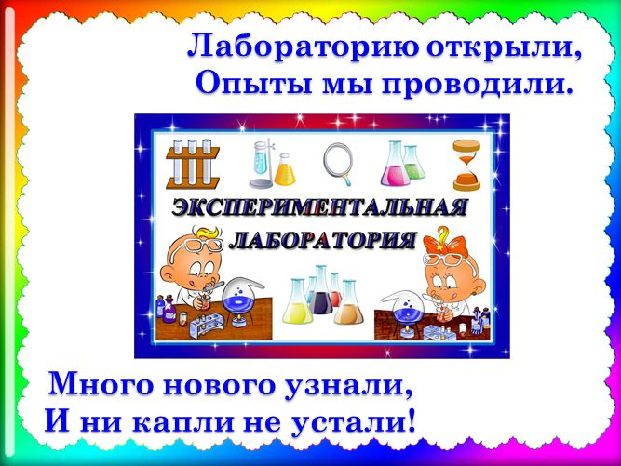
Детское экспериментирование – это один из ведущих видов деятельности дошкольника. Очевидно, что нет более пытливого исследователя, чем ребёнок. Маленький человек охвачен жаждой познания и освоения огромного нового мира. Ребенок любит все загадочное, неизвестное, пытается изучать мир всеми возможными способами и задает много вопросов обо всем. Консультация для родителей «Организация детского экспериментирования в домашних условиях» поможет Вам быть с детьми на одной волне. Очень часто простые и обыденные для нас, взрослых, вещи вызывают искреннее удивление и восхищение детей. А ведь существуют простые эксперименты, которые можно провести в любом месте. Они не требуют никакой подготовки и специального оборудования, большинство из них юные экспериментаторы могут делать сами, выполняя ваши инструкции, и, конечно, под вашим наблюдением. Это не только поможет занять ребенка на некоторое время, но и способствует развитию мышления ребенка, его памяти, любознательности и наблюдательности, поможет понять некоторые законы природы.
В детском саду уделяется много внимания экспериментированию. Организуется исследовательская деятельность детей, создаются специальные проблемные ситуации, проводятся занятия. В группах созданы условия для развития детской познавательной деятельности, имеются материалы для экспериментирования: бумага разных видов, ткань, специальные приборы (весы, часы и др.), неструктурированные материалы (песок, вода), карты, схемы и т.п.
«Где же дома следует заниматься опытнической деятельностью»,- спросите Вы. А дома любое место может стать местом для эксперимента.
Например, ванная комната.
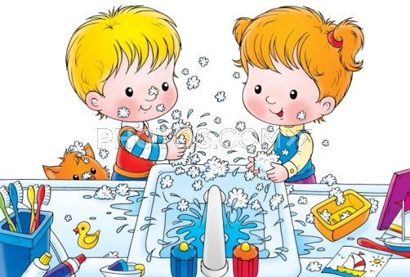
Во время мытья ребёнок может узнать много интересного о свойствах воды, мыла, о растворимости веществ.
Например:
Что быстрее растворится:
- морская соль
- пена для ванны
- кусочки мыла и т.п.
Во время купания в ванной дайте ребенку несколько предметов, которые плавают и тонут в воде: ложку, камушек, карандаш, крышку от мыльницы. Карандаш не тонет, потому что он легче воды, а крышка от мыльницы не тонет, потому что у нее есть бортики. Пусть ребенок нагрузит кораблик-мыльницу мелкими предметами и посмотрит, как он погружается все глубже и глубже в воду.
Перед купанием ребенка в ванной обратите его внимание на уровень воды перед погружением – можно отметить уровень воды кусочком пластилина; после погружения уровень воды поднимается.
Разрешите играть с пустыми баночками, флаконами, мыльницами. (Куда больше воды поместилось? Куда вода легче набирается? Почему? Откуда воду легче вылить? Чем быстрее набрать воду в ванночку ведром или губкой?) Это поможет ребенку исследовать и определять характеристику предметов, развивать наблюдательность.
Ну а теперь отправляемся на кухню.
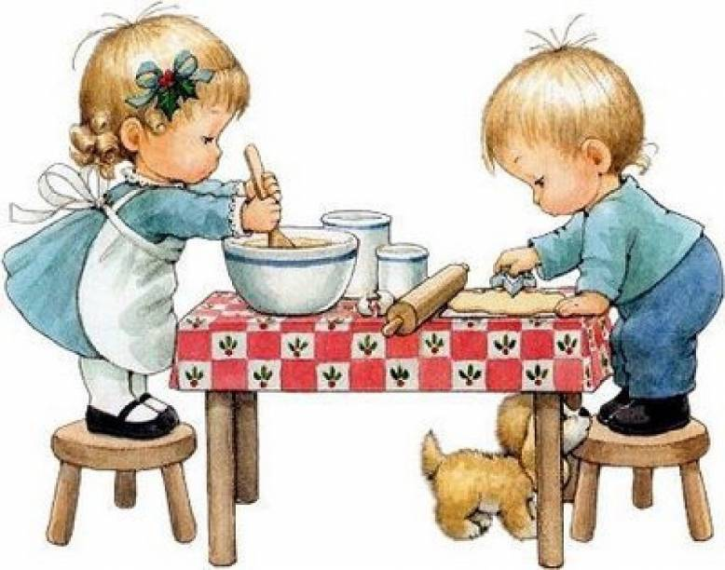
Кухня – это место, где ребёнок мешает родителям, особенно маме, когда она готовит еду. Простые опыты надолго увлекут вашего непоседу и дадут вам возможность спокойно заниматься кухонными делами.
Самые простые опыты можно проделать с обычной водой. Для начала поговорите с ребенком о воде. Вспомните, где можно встретить, для чего она нужна и что будет, если вода вдруг исчезнет. Спросите, есть ли у воды цвет, запах, какая она на вкус. Если малыш еще не знаком с различными состояниями воды, проведите такой простой эксперимент.
Опыт 1. Налейте воду в формочку для льда, и пусть ребенок сам поместит ее в морозилку (воду можно окрасить в разные цвета). Через пару часов вытащите формочку и покажите, что вместо воды в ней оказался лед. Сможет ли ваш ребенок сам разобраться в этом чуде? Неужели твердый лед – это та же вода? Давай проверим! В теплой комнате лед растает и превратится в воду. Пусть это будет первое открытие юного исследователя.
Опыт 2. Наберите в прозрачную емкость воды, отметьте маркером ее уровень на стенке емкости и оставьте на несколько дней. Пусть ваш малыш наблюдает таинственное исчезновение воды в течение нескольких дней. Куда исчезает вода? Она превращается в водяной пар – испаряется.
Опыт 3. А теперь исследуем некоторые свойства воды. Одно из них ребенку знакомо. Речь пойдет о растворении. Спросите у малыша, что происходит с сахаром, когда он кладет его в чай и размешивает ложкой (сахар не исчезает, он растворяется и поэтому чай становится сладким).
Поставьте перед ребенком проблему: все ли вещества будут растворяться в воде? Выслушайте предположения малыша, а потом предложите проверить догадки с помощью эксперимента. Налейте в стаканчики воду, дайте малышу различные безопасные вещества, которые найдутся на вашей кухне (сахар, соль, крупы, масло, муку, немного земли из цветочного горшка, мел и т. п., и пусть он кладет их в стаканы, размешивает и делает выводы.
Опыт 4.Можно сделать мыльные пузыри. Для этого наполовину наполните чашку жидким мылом. Доверху налейте чашку водой и размешайте. Окуните соломинку в мыльный раствор. Осторожно подуйте в соломинку
Итоги: У вас должны получиться мыльные пузыри.
Почему? Молекулы мыла и воды соединяются, образуя структуру, напоминающую гармошку. Это позволяет мыльному раствору растягиваться в тонкий слой.
Можно также увлечь ребенка исследованием некоторых продуктов питания. Ион с удивлением узнает, что можно рисовать на манке и муке, или сделать необыкновенные бусы из макарон.
Запомните главное: эксперимент можно провести во время любой деятельности.
Несколько советов для поддержания интереса детей к познавательному экспериментированию.
- Если Вы не знаете точного (научного) ответа на какой-либо вопрос ребенка, необходимо обратится к справочной литературе и попытаться объяснить интересующий его вопрос.

- Не следует отмахиваться от желаний ребенка, даже если они вам кажутся импульсивными. Ведь в основе этих желаний может лежать такое важнейшее качество, как любознательность.
- Нельзя отказываться от совместных действий с ребенком, игр и т.п. ребенок не может развиваться в обстановке безучастности к нему взрослых. Сиюминутные запреты без объяснений сковывают активность и самостоятельность ребенка.
- Поощряйте любопытство, которое порождает потребность в новых впечатлениях, любознательность: она порождает потребность в исследовании.
- Предоставлять возможность ребенку действовать с разными предметами и материалами, поощрять экспериментирование с ними, формируя в детях мотив, связанный с внутренними желаниями узнавать новое, потому что это интересно и приятно, помогать ему в этом своим участием.
- Если у вас возникает необходимость что-то запретить, то обязательно объясните, почему вы это запрещаете и помогите определить, что можно или как можно.
- С раннего детства побуждайте малыша доводить начатое дело до конца, эмоционально оценивайте его волевые усилия и активность. Ваша положительная оценка для него важнее всего.
- Проявляя заинтересованность к деятельности ребенка, беседуйте с ним о его намерениях, целях (это научит его целеполаганию), о том, как добиться желаемого результата (это поможет осознать процесс деятельности). Расспросите о результатах деятельности, о том, как ребенок их достиг (он приобретет умение формулировать выводы, рассуждая и аргументируя).
- Самое лучшее открытие то, которое ребенок делает сам, поэтому, помогая, не берите инициативу в свои руки.
- Помните! При проведении эксперимента главное – безопасность вас и вашего ребёнка.

Удачи в экспериментах!

